辽宁省药品集中采购平台

生产企业操作手册

辽宁省政府采购中心
二〇二六二〇二六年七月
目 录
关于这本用户手册 1
第一章∶产品介绍 2
1.1使用须知 2
1.2 用户登录 2
1.3产品快照 4
1.4返回快速导航栏 4
1.5提示窗口 5
1.6查看用户信息 5
1.7密码修改 6
1.8退出系统 6
第二章 生产企业网上交易操作指南 7
2.1药品库管理 7
2.1.1药品库查询 7
2.2配送关系管理 7
2.2.1设置配送关系 7
2.2.2 配送关系查询 12
2.2.3解除配送关系 12
第三章 其他功能 13
3.1 新建反馈 13
3.2 消息列表 15
3.3 子用户管理 16
3.4 企业信息管理 19
第四章 常见问题 20
4.1系统无法登录 20
4.2忘记账号和密码 20
4.3 如何提交对系统的改进意见 21
4.4遇到问题如何获得服务支持 21

欢迎使用
辽宁省药品集中采购平台

关于这本用户手册
该用户手册包含了您在使用辽宁省网上药品采购系统时所需了解的信息。手册中所出现的用户名称及相关数据均为系统测试数据，不作为任何正式药品采购的依据，在本系统正式使用前将予以清除。

第一章∶产品介绍

1.1使用须知
请对照列表检查您的操作系统是否符合下面的基本要求
序号 | 硬件或软件 | 客户端环境最低配置
1 | CPU | P4 1.5GHz
2 | 内存 | 512M
3 | 硬盘空间 | 80G
4 | 移动存储 | 128M
5 | 显示器 | 1024*768/256色 分辨率
6 | 网络 | 256K带宽
7 | 操作系统 | Windows XP
8 | 浏览器 | Internet Explorer 6.0
9 | 软件环境 | .netframework2.0框架

1.2 用户登录
打开辽宁省药品集中采购平台
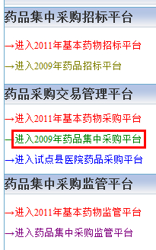（http://jy.lnypcg.com.cn/）
在登录框中输入用户名称、密码和验证码，点击登录，即可进入采购平台，如图所示：
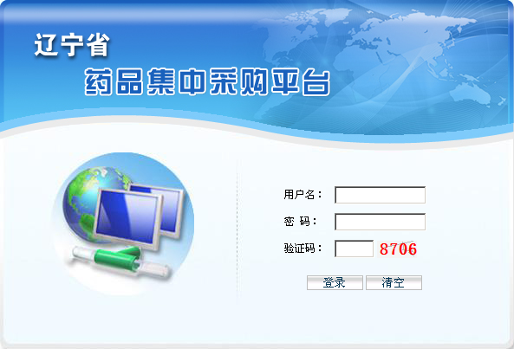

1.3产品快照
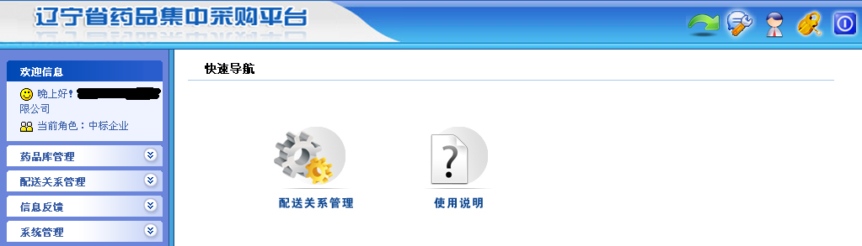
界面左侧为功能菜单栏，可点击相应菜单进行操作。也可通过点击界面中部快速导航图标进行操作。
界面右上方为快捷图标，分别为返回快速导航、系统提示、信息维护、用户密码修改和退出系统，用户可将鼠标悬停在图标上方查看图标提示，通过点击图标进行操作。

1.4返回快速导航栏
登录后单击系统右上角第一个功能按钮，就可以跳转到快速导航栏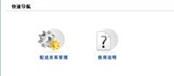，该导航栏的作用和点击系统左边的菜单栏一样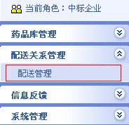，都可以进入相应的页面。

1.5提示窗口
当用户登录成功后，有需要用户处理的问题，屏幕右下角会弹出如图所示的系统提示窗口。窗口中提示了用户有待处理的信息条目，用户可以单击红色条目进入相应的页面进行处理操作。
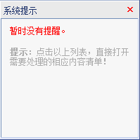
当用户不慎关闭此窗口或窗口自动消失，可以点击屏幕右上角的图标，此窗口将再次显示。

1.6查看用户信息
单击用户界面右上角第三个功能按钮  ，就可以查看当前登录用户的详细信息。
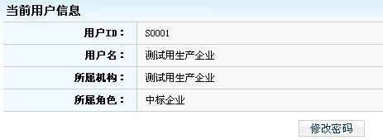

1.7密码修改

登录后单击系统右上角第四个功能按钮 ，就可以跳转到修改密码界面，输入系统发放的原始密码，以及自己的新密码，点击确认按钮即可。
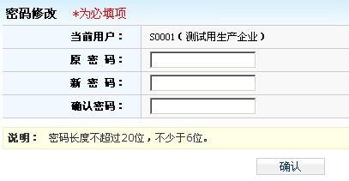
企业用户初次登录交易平台后，必须立即修改登录密码。请注意妥善保管登录密码，确保密码不得遗失或泄露。企业须自行承担由于其自身原因出现密码遗失或泄漏所带来的后果。

1.8退出系统
单击用户界面右上角第五个功能按钮 ，会弹出提示框，您是否确认退出本系统，单击“确认”按钮退出，单击“取消”按钮撤销操作。

第二章 生产企业网上交易操作指南

2.1药品库管理

2.1.1药品库查询
单击左边菜单栏【药品库管理】→【药品库查询】，进入采购药品库查询界面。使用查询或高级查询并输入详细的药品信息可查询到所有采购药品目录。
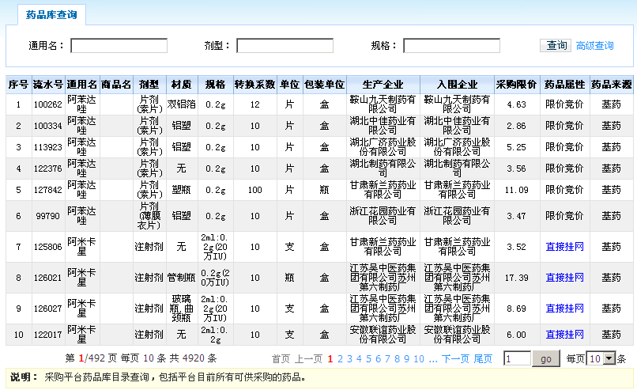

2.2配送关系管理

2.2.1设置配送关系
该模块功能为，生产企业和配送企业之间建立配送关系，单击菜单栏【配送关系管理】→【配送管理】链接，弹出如下窗口：
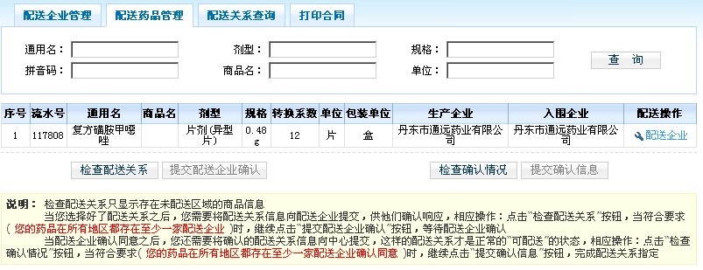
在该模块中有两种方式进行建立生产企业与配送企业之间的配送关系：
方式一：按配送企业设置药品品规配送关系
单击【配送企业管理】选择配送企业/经营企业后，点击对应的“配送区域”，点击“下一步”进行采购药品的选择，点击“完成”，批量建立配送关系。操作如图所示：
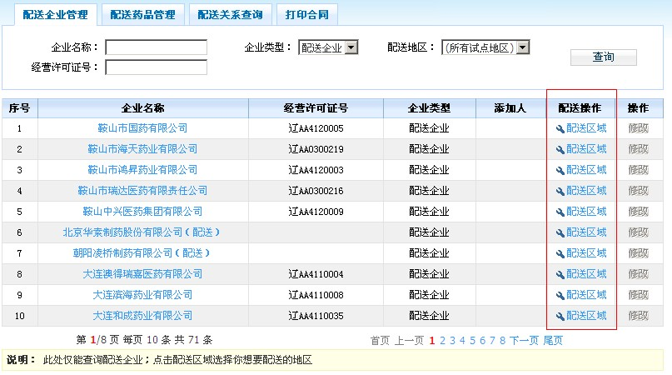
可按“企业名称”、“企业类型”、“配送地区”、“经营许可证号”进行筛选查询，点击配送操作“配送区域”
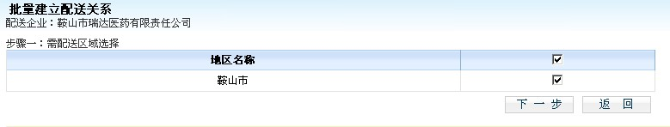
勾选地区后，点击进入批量建立配送关系界面，点击“查询”进行采购药品的选择如下图所示：
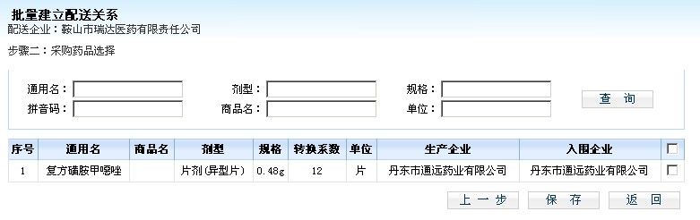
点则返回到上一页面。
点击，弹出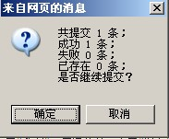，点则保存建立的配送关系并返回到【配送企业管理】页面。
当药品的配送关系信息保存之后，进入【配送药品管理】页面，点击按钮，当提示：所有采购药品在所有地区均存在配送关系，可以提交时，点击提交配送关系。
方式二：按药品品规设置配送关系
在【配送药品管理】中，点击配送操作中“配送企业”，如图所示：
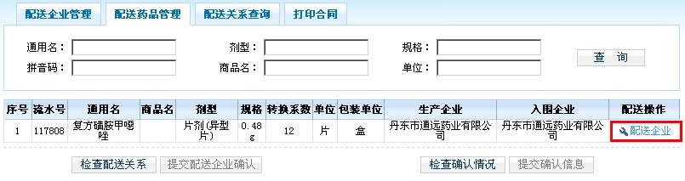
进入相应页面后，点击“地区”后面的下拉菜单选择相应配送城市；点击配送企业输入框后面的“选择”按钮，弹出可配送该区域的所有配送企业页面，选择一个配送企业（点击这个蓝色配送企业名即可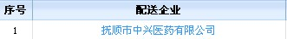），然后点击便可添加成功该配送企业（若未添加成功请仔细阅读最下面的提示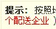）。选择一个城市点击可查看该药品在这个城市所选择的配送企业名单，点击“返回”退出。
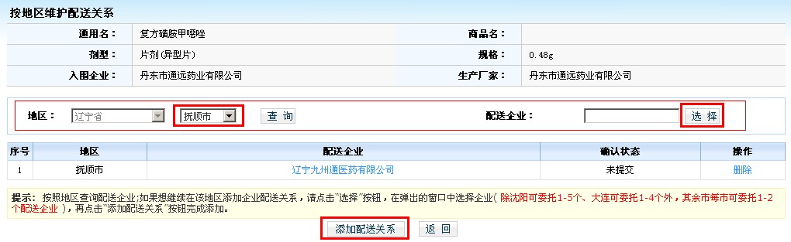
经过方式一或方式二为每个药品的地区选择完配送企业后：
当生产企业为每个药品的所有配送区域选择好配送企业后，在【配送药品管理】中进行提交配送关系。
①在提交之前，先检查配送关系，点击，提示：
，点击提交给配送企业进行确认。
注意：若提示药品有配送区域未选择配送企业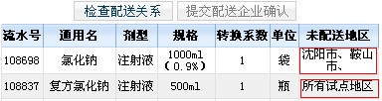（未配送地区列出来的内容是你这个药品，在这些区域未选择配送企业），则无法点击，需为列出来的药品的所有配送区域设置相应的配送企业，方可点击提交。
②提交后，由配送企业点击确认配送关系，此时生产企业可点击，来检查是否已完成建立的配送关系，提示：
，点击，医疗机构方可进行药品采购。
注意：若提示药品有配送企业未确认配送关系，则无法点击，需等相应的配送企业确认该药品配送关系，方可点击提交。

2.2.2 配送关系查询
点击【配送关系查询】单击【查询】，可查看所有配送关系，也可按条件查询。配送关系状态有五种：“未提交”、“未确定”、“已同意”、“已拒绝”、“可配送”。
“未提交”指生产企业虽已选择配送，但还未提交给配送企业；
“未确定”指已被生产企业选择配送并提交给配送企业，但配送企业还未点击同意或拒绝；
“已同意”指配送企业接受生产企业配送请求，但生产企业还未最终确认；
“已拒绝” 指配送企业拒绝生产企业的配送请求；
“可配送” 指配送企业已接受生产企业配送请求，生产企业已经确认配送关系，医疗机构可以选择采购药品。如图所示：
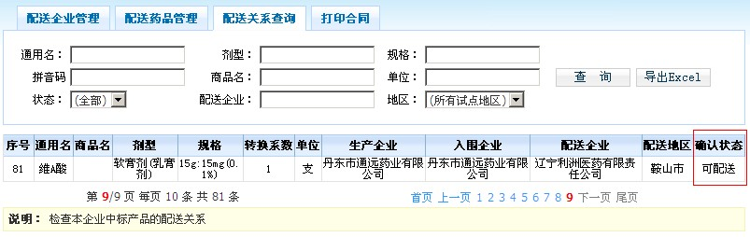
注意：若状态为“未提交”，需点击“配送药品管理”页面，点击查看下有哪些未选择配送企业的，然后点击。

2.2.3解除配送关系
单击菜单栏【配送关系管理】→【配送管理】，点击【解除配送关系】标签。此处查询所有已经达成的配送关系。查找到需要解除的配送关系，点击“申请解除”按钮提交申请，待配送企业确认同意解除后，该配送关系解除成功。灰色“申请解除”按钮表示该配送企业已有采购配送记录，不可解除配送关系。
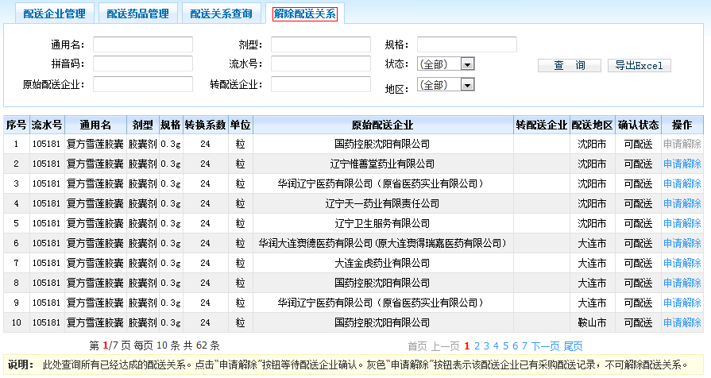

第三章 其他功能

3.1 新建反馈
在菜单栏【信息反馈】中选择【新建反馈】链接，弹出如下窗口：
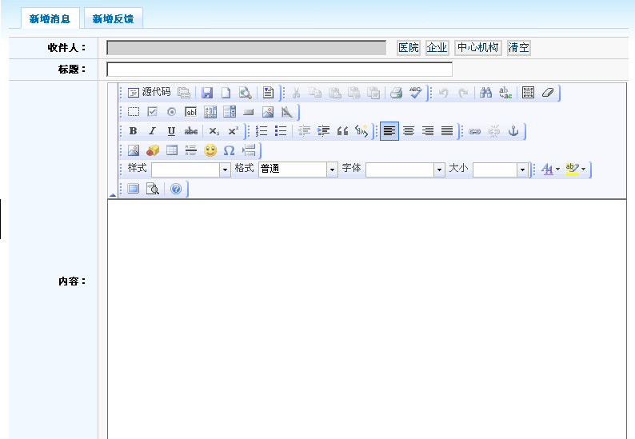
新增消息第一步，单击相应用户按钮，比如医院按钮，选择接收消息的医院，可以多选，也可以单选。如图：
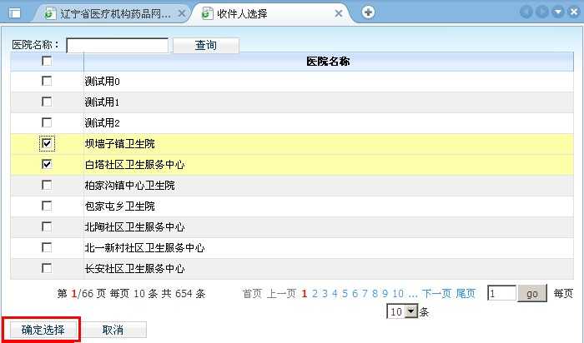 选择医院后单击【确定选择】按钮，弹出窗口则自动关闭。同样，企业也是如此选择。然后，填写标题跟消息内容，标题不可以为空。最后单击即可。
新增反馈，点击【新增反馈】选项卡，单击选取收件人，如若选择错误则单击按钮清空所有的收件人。填写完毕后单击即可。
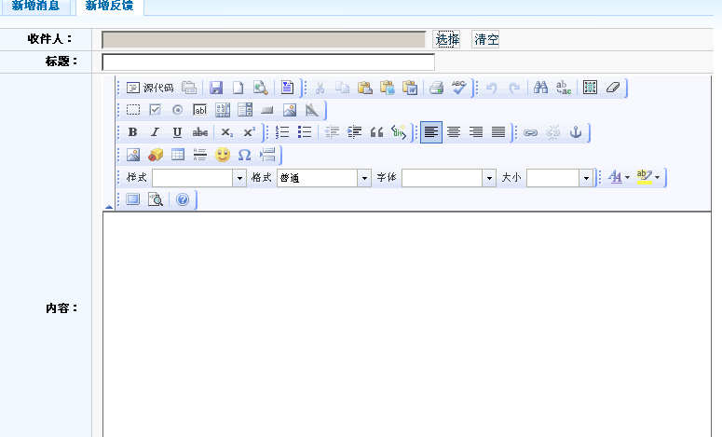

3.2 消息列表
在菜单栏【信息反馈】中【信息列表】点击如图：
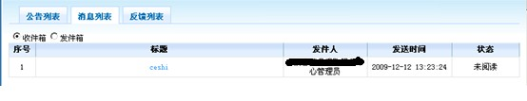
信息列表分为公告列表、消息列表、反馈列表3个选项卡。公告列表显示已接收的所有公告，消息列表显示已接收的所有消息（可通过切换查看），反馈列表显示已接收的所有反馈信息。
公告列表：显示已接收的所有公告，单击公告标题，可以查看公告详细信息。单击按钮，弹出提示框，单击确定删除公告，取消撤销删除。
消息列表：显示所有接收的消息和发件箱的消息，单击图片的按钮切换发件箱跟收件箱。单击标题，可以查看消息的详细内容。您可以回复消息，删除消息。如图：
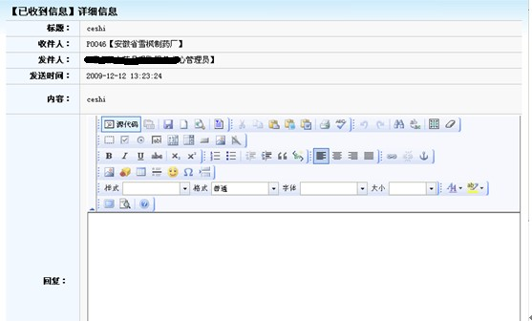
回复消息：在文本编辑器中输入您想回复的消息内容，然后单击按钮提交，注意，请不要提交空的回复内容。
删除消息：在消息显示页面，单击按钮，会弹出提示框，单击确定删除消息，单击取消撤销操作。

3.3 子用户管理
在菜单栏【系统管理】中选择【子用户管理】链接，弹出如下窗口：默认显示您的所有子用户。
您可以对这些用户的信息进行修改，删除该用户以及设置该用户的权限，添加子用户，批量锁定子用户（即设置用户不能登录，帐号不能使用），批量解锁（解除对子用户的限制，容许登录和正常使用）和初始化子用户密码（修改子用户密码请记得通知该用户，避免影响该子用户的正常登录）。
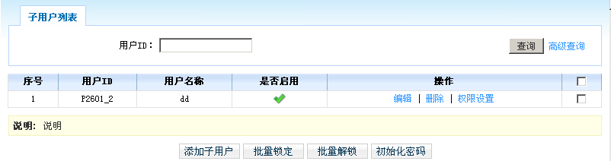
编辑子用户：单击操作列表的‘编辑’链接，就可以修改子用户的用户昵称，修改完毕，单击‘更新’链接提交修改，撤销修改单击‘取消’链接。
删除子用户：单击操作列表的‘删除’链接，确认删除就单击提示框的确认按钮，即返回显示页面，取消单击取消按钮即可。
权限设置：单击操作列表的‘权限设置’链接，跳转到用户权限设置页面，列表显示所有模块的操作权限，可以全选所有的权限，也可只选择其中一部分。单击操作权限的复选框全选所有的权限，单击每个模块后的复选框勾选单个权限，设置完毕单击保存，单击按钮撤销操作。
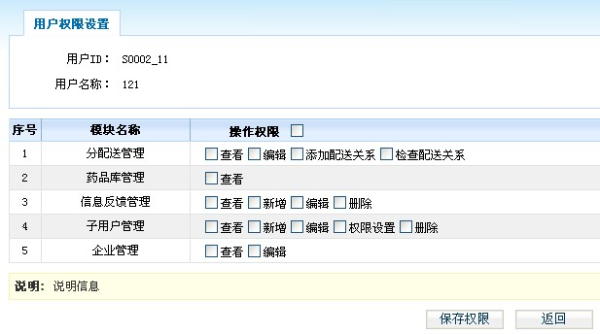
添加子用户：在菜单栏【系统管理】中选择【子用户管理】链接，单击按钮，跳转到子用户添加页面，如下图：

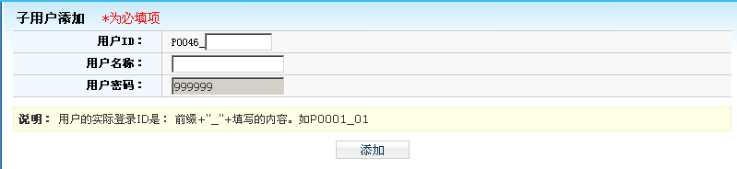
填写用户编号跟用户名称后单击按钮即可。添加子用户默认初始密码为999999。
批量锁定子用户：在菜单栏【系统管理】中选择【子用户管理】链接，选择要锁定的用户，勾选该用户对应的复选框，然后单击按钮，单击提示框的确定按钮提交，单击提示框的取消按钮撤销操作，如下图：
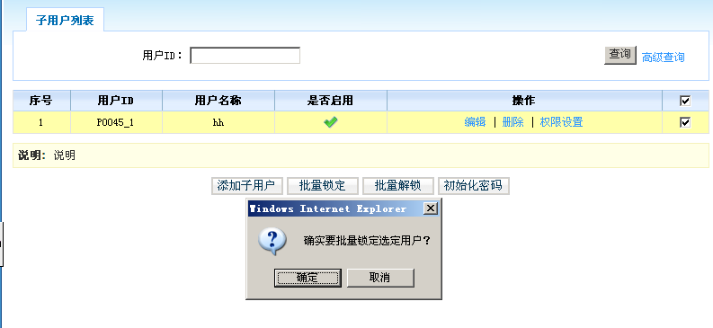
批量解锁子用户：在菜单栏【系统管理】中选择【子用户管理】链接，选择要解锁的用户，勾选改用户对应的复选框，然后单击按钮，单击提示框的确定按钮提交，单击提示框的取消按钮撤销操作，如下图：
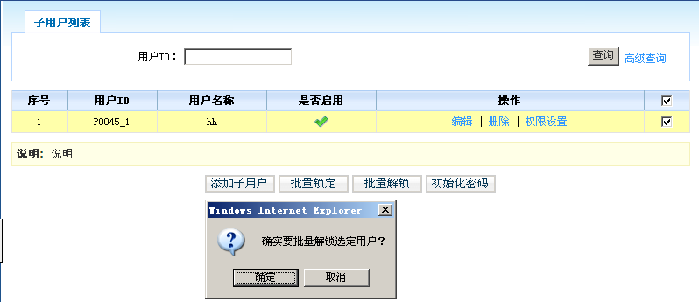
初始化密码：在菜单栏‘系统管理’中选择‘子用户管理’链接，选择要初始化密码的用户，勾选改用户对应的复选框，然后单击按钮，单击提示框的确定按钮提交，单击提示框的取消按钮提交。

3.4 企业信息管理
单击菜单栏【系统管理】→【企业信息修改】，如图所示，页面中默认显示生产企业填写的基本信息，修改信息之后， 单击页面下方的‘保存设置’按钮。
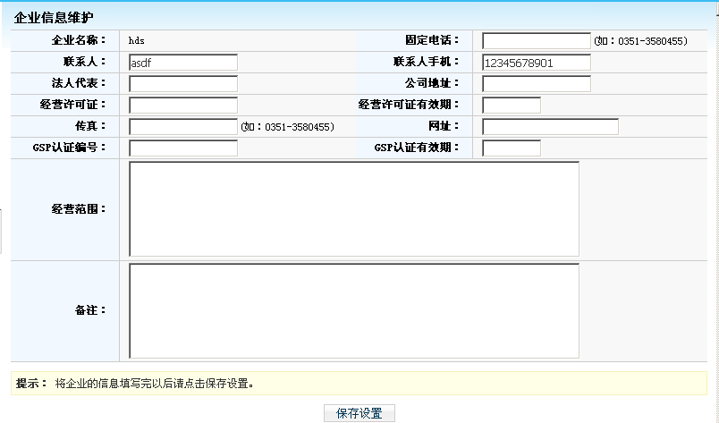

第四章 常见问题

4.1系统无法登录
系统无法登录通常包括账号密码输入错误、用户电脑未连接上网或者网络出现问题、服务器发生故障等原因。
在某些医疗机构、企业中，由于关闭内部网络对外的连接端口，也可能导致系统无法登录。出现此类问题时，请将网络端口打开，再进行系统登录。

4.2忘记账号和密码
忘记账号和密码后，必须出具生产企业加盖公章的书面申请，由辽宁省政府采购中心核实后为您重新开通账号或重置密码。
密码以加密方式存储，无法找回密码，只能重置密码。

4.3 如何提交对系统的改进意见
您可以通过与辽宁省政府采购中心直接沟通，把您对系统的改进意见通过电话、书面、门户网站反馈、交易系统反馈等方式进行提交，辽宁省政府采购中心会及时对您所提出的意见和建议进行响应。

4.4遇到问题如何获得服务支持
如果您遇到问题，您可以拨打辽宁省政府采购中心的服务电话获得在线的服务支持。
技术支持电话：024-23447743 23447765

